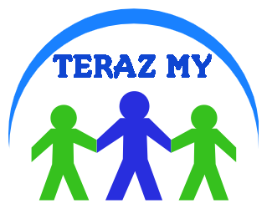

Kontrakt terapeutyczny

zawarty w Bytomiu, dnia …………………….. pomiędzy Fundacją na rzecz dzieci i młodzieży
z zaburzeniami rozwoju i spektrum autyzmu „TERAZ MY”, z siedzibą w Bytomiu przy
ul. Suchogórskiej 98 a panią/panem………………………………………………………………,
zam. w ……………………………………………………………………………………………..

Proszę o objęcie terapią (rodzaj terapii)…………………………………………………………..
moje dziecko ……………………………………………………………………………………..
Jednocześnie oświadczam, iż zapoznałem się z treścią regulaminu zajęć terapeutycznych i zobowiązuję się do stosowania zasad w nim zawartych – regulamin znajduje się na stronie internetowej - fundacja-terazmy.pl.

………………………………….. ………………………………...
podpis rodzica/opiekuna prawnego podpis przedstawiciela Fundacji

Administratorem danych osobowych jest Fundacja na rzecz dzieci i młodzieży z zburzeniami rozwoju i spektrum autyzmu Teraz My z siedzibą w Bytomiu, przy ul. Suchogórskiej 98, tel. 607 165 389,
e - mail: fundacja.terazmy@gmail.com.

